|  |
| --- |
| PDR et Club Robotique |
| Coupe de France de Robotique |
| Base générique : documentation de la construction |

|  |
| --- |
|  |
| William FREAU et Sébastien PACQUETEAU [2018] |

# Introduction

Concours Eurobot :

C’est un concours international de robotique amateur. Il est réparti en plusieurs compétition, dont une à l’échelle de chaque pays participant au concours d’Eurobot. En France, la compétition nationale s’appelle « La Coupe de France de la robotique ». Après chaque compétition nationale, les 2 meilleurs et celui qui a reçu un prix spécial participent au concours international.

La Coupe de France de la robotique est organisée chaque année et regroupe plus de 150 équipes lors d’une épreuve. Cette épreuve dure 90 sec pendant lesquelles les robots de deux équipes s’affronteront dans un défi scientifique et technique. Les robots doivent être autonomes et capables de réaliser plusieurs tâches imposées par un nouveau cahier des charges chaque année. Ces thèmes changent tous les ans, un robot d’une année ne peux pas, ou peu, réaliser les tâches de l’année suivante, d’où le besoin constant de concevoir un nouveau robot. Mais les besoins de motorisations et d’évitements des obstacles restent constants.

Notre objectif pour cette année est donc de faire une base modulable et autonome utilisable d’une année sur l’autre, pour ne pas avoir à refaire tout le robot et sa conception chaque année. Cette base devra bien sûr être capable d’accueillir un module supplémentaire qui lui, sera spécifique au thème de la compétition d’une année.

Ce que l’on veut pour la base :

* Avoir son propre système d’alimentation et de motorisation.
* Etre capable d’effectuer l’acquisition d’informations simples à l’aide de capteurs : position du robot, obstacles, RaZ des capteurs et position initiale du robot.
* Autonomie pour la gestion des obstacles et le contrôle des déplacements.

Table des matières

1 Conception mécanique 3

1.1 MakerBeam 3

1.2 Roue de roller 3

1.3 3

2 Composant électronique 4

2.1 Carte Arduino Méga 4

2.2 Moteur Shield 5

2.3 Les moteurs 5

2.4 Capteurs de proximités 6

2.5 Gyroscope et accéléromètre 6

3 Schéma électrique 7

4 Programmes : descriptif des différentes fonctions 7

# Conception mécanique

## MakerBeam

Pour la réalisation d’un chassis modulable :

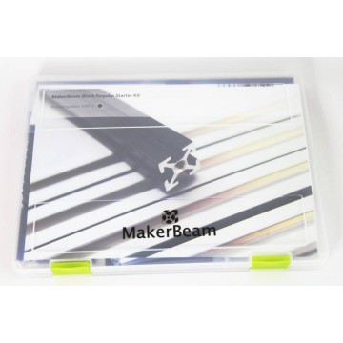

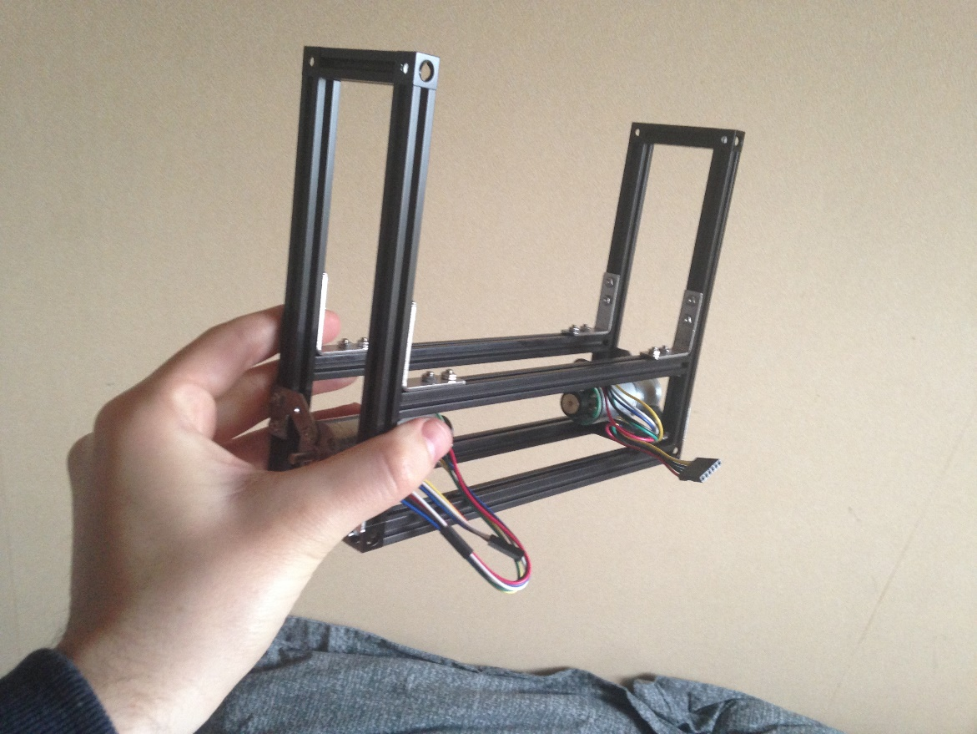

## Roue de roller

## 

# Composant électronique

## Carte Arduino Méga

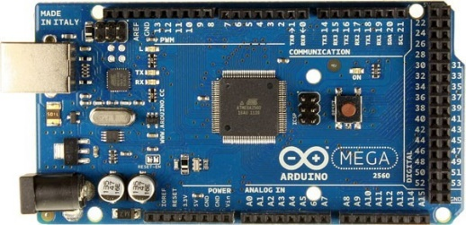

Les entrées-sorties de l’Arduino Méga :

* Pin Reset : réinitialise le microcontrôleur lorsqu’on lui envoie une tension « LOW »
* 16 pins analogue : résolution de 10 bits (0 – 1053) : Changement de la référence avec le pin AREF.
* AREF : Tension de référence pour les entrées analogique : fonction analogReference().
* 54 pins digital avec les fonctions : using pinMode(),digitalWrite(), et digitalRead()
  + Condition d’utilisation : 5V et 20mA (40mA détruit le microcontrôleur).
  + Pins particuliers :
* Communication série : (Réception (RX) and Transmission (TX) TTL serial data)
  + Serial : 0 (RX) and 1 (TX) : USB classique
  + Serial 1 : 19 (RX) and 18 (TX)
  + Serial 2 : 17 (RX) and 16 (TX)
  + Serial 3 : 15 (RX) and 14 (TX)
* Interruption de programme :
  + Interrupt 0 : pin 2
  + Interrupt 1 : pin 3
  + Interrupt 5 : pin 18
  + Interrupt 4 : pin 19
  + Interrupt 3 : pin 20
  + Interrupt 2 : pin 21
  + Ces pins prennent en compte cette fonction : attachInterrupt()
* Pins PWM : 2 à 13 et 44 à 46 avec la fonction analogWrite().
* Pins SPI : 50 (MISO), 51 (MOSI), 52 (SCK), 53 (SS). These pins support SPI communication using theSPI library.
* TWI: 20 (SDA) and 21 (SCL). Support TWI communication using the Wire library.

Alimentation : entre 7 et 12V

Mémoire : 256 ko

Longueur : 101.52 mm

Largeur : 53.3 mm

Poids : 37 g

## Moteur Shield

Le contrôle des moteurs : freins, sens de rotation, l’alimentation, etc.

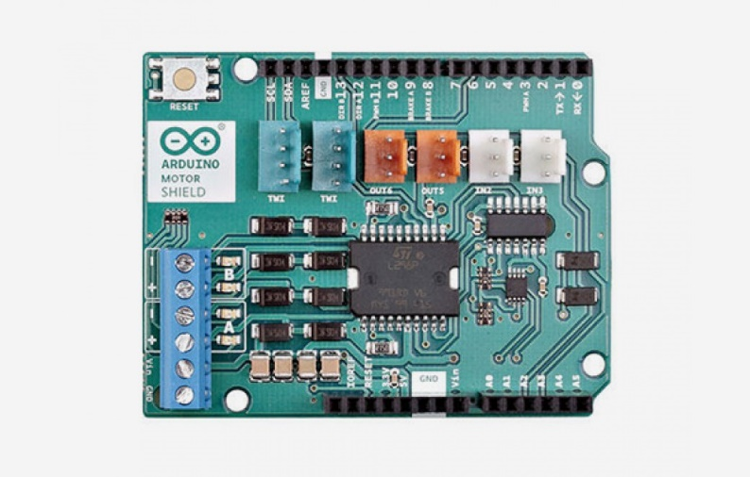

Documentation + schéma électrique : <https://store.arduino.cc/arduino-motor-shield-rev3>

|  |  |  |
| --- | --- | --- |
| **Fonction** | **Pins (canal A)** | **Pins (canal B)** |
| Direction | D12 | D13 |
| PWM : vitesse | D3 | D11 |
| Frein | D9 | D8 |
| Mesure de courant | A0 | A1 |

## Les moteurs

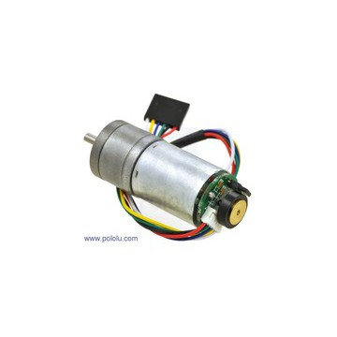 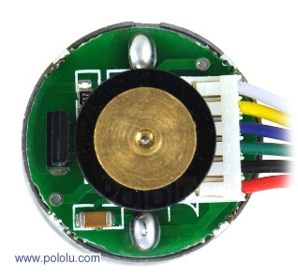

|  |  |
| --- | --- |
| Couleur | Fonction |
| Rouge | Alimentation moteur (3-9 V) |
| Noir | Masse moteur |
| Vert | Masse encodeur |
| Bleu | Alimentation encodeur (3.5-20 V) |
| Jaune | Sortie encodeur A |
| Blanc | Sortie encodeur B |

## Capteurs de proximités

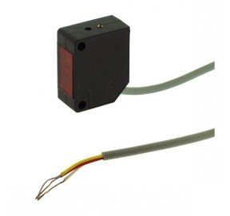

|  |  |
| --- | --- |
| Couleur du fil | Type |
| Rouge | Vcc |
| Jaune | Signal |
| Blanc | Gnd |

Il y a une vis pour régler la distance de détection : entre 3 et 50 cm.

## Gyroscope et accéléromètre

# Schéma électrique

## Liste des pins nécessaires :

### Communication avec une seconde carte

* Communication série :
  + On prévoit 2 ports séries sur la carte (les pins 14-15 et les pins 16-17)
* Entrée :
  + Pin numérique :
    - RAZ position
    - Détection obstacle (pin d’interruption d’obstacle) x 4
  + Pins analogiques :
    - Position x demandé
    - Position y demandé
* Sortie (vers une autre carte électronique)
  + Pins d’interruption de programme x4 (pins 18 à 21)
  + Pins analogiques :
    - Position courant (x,y) : 2 pins
    - Valeur du gyroscope z : 1 pins
    - Valeur accéléromètre (x,y,z) : 3 pins
    - 2 pins supplémentaires pour une éventuelle évolution
  + 1 Pin numérique pour une éventuelle évolution ….

### Pins de la carte Arduino utilisé par les capteurs

* 1 pin par capteur de proximité x 5
* 2 par codeur x 2
* 2 pins (SCL et SDA) pour le gyroscope et accéléromètre

## Le circuit imprimé

### Présentation du Schéma

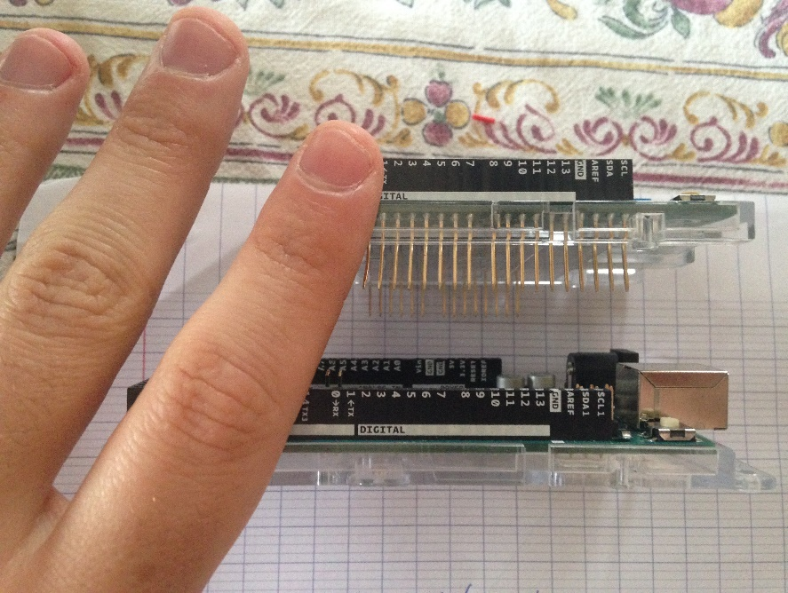On veut faire un circuit imprimé à l’image du motorShield d’Arduino, ou l’on peut empiler les cartes électroniques. On les empilerait ainsi :

|  |
| --- |
| MoteurShield |
| Le circuit imprimé en sandwich |
| La carte arduino Méga |

Le moteurShield



Le circuit imprimé :

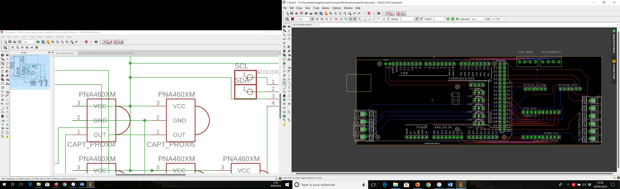

La carte Arduino :

### Descriptif du Schéma

J’ai rajouté deux pastilles, car sur la librairie de carte Arduino que j’avais, il manquait deux ports (SDA et SCL) à cette emplacement.



Des connecteurs mâles pour pouvoir connecter nos capteurs :

(Les brancher et débrancher facilement)

Des connecteurs femelles pour pouvoir connecter nos capteurs :

(Les brancher et débrancher facilement)

Un bornier pour connecter facilement la batterie du robot, un simple interrupteur pour la base. Et il nous faut également un interrupteur d’arrêt d’urgence pour que le robot puisse participer à la coupe de France de Robotique

Bornier ou des pastilles pour relier les fils d’alimentation du moteur entre la carte moteurShield au circuit imprimé

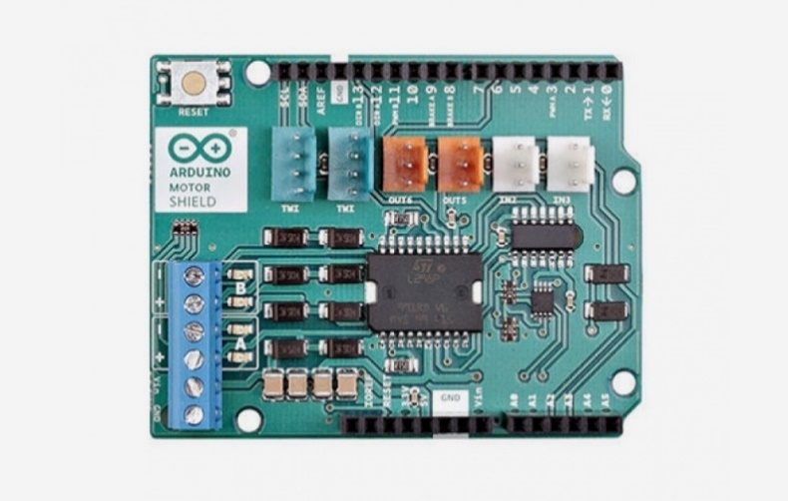

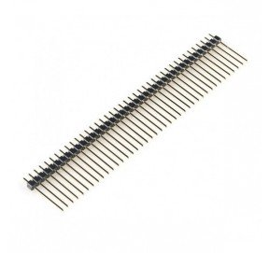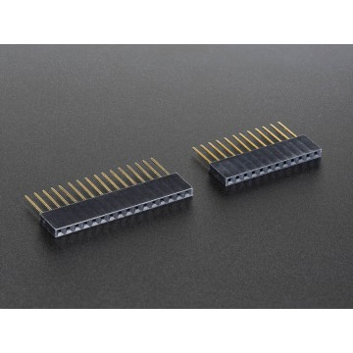

# Programmes : descriptif des différentes fonctions

## Création de bibliothèque

Pour simplifier l’utilisation du code principale de la carte, et regroupe les fonctions similaires dans des bibliothèques. De cette manière, on peut définir des classes d’objets.

<https://www.arduino.cc/en/Hacking/LibraryTutorial>

### Bibliothèque : Moteurs

#### Présentation

Cette bibliothèque contient les fonctions de commande des moteurs

#### Les fonctions de la bibliothèque

* Moteurs(int motorSpeed) : création d’une instance moteurs permettant de controller les moteurs
* void reculer() : fait reculer le robot
* void avancer() : fait avancer le robot
* void moteurDeDroiteAvance() : fait avancer la roue droite du robot
* void moteurDeDroiteRecule() : fait reculer la roue droite du robot
* void moteurDeGaucheAvance() : fait avancer la roue droite du robot
* void moteurDeGaucheRecule() : fait reculer la roue droite du robot
* void arretMoteurDeDroite() : arrête la roue droite du robot
* void arretMoteurDeGauche() : arrête la roue droite du robot
* void arretDesMoteurs() : arrête le robot

### Bibliothèque : CapteurGyroEtAccelerometre

#### Présentation :

Cette bibliothèque contiendrait les fonctions du capteur

#### Les fonctions de la bibliothèque